Управление образования Брянской городской администрации
Муниципальное бюджетное дошкольное образовательное учреждение детский сад №9 «Красная Шапочка» г. Брянска

241014, г. Брянск, ул. Коммунальная, д.83 ИНН/КПП 3232028548/325701001
телефон 8(4832)56-58-32 ОГРН 1023201065271

Конспект непосредственно – образовательной
деятельности для детей старшей группы
компенсирующей направленности с детьми ТНР.
Тема: «Знатоки родного города».

Воспитатель: Е. Н.Савенкова.
МБДОУ детский сад № 9 «Красная Шапочка» г. Брянска

Задачи:

Коррекционно- образовательные:
Формировать понятие «малая родина». Расширять знания детей о своём городе
(символах; достопримечательностях - связанных с военной тематикой; людьми
прославившими родной край - Д.Н. Медведевым, П.М. Камозиным).
Формировать интерес к прошлому городу.
Стимулировать поисковую деятельность детей в процессе сбора материала для
презентации.
Вызвать у детей желание участвовать в беседе, в умении высказывать свою точку
зрения.
Коррекционно – развивающие:
Способствовать развитию познавательной активности и формированию личностных
качеств старших дошкольников в процессе ознакомления с родным краем.
Коррекционно – воспитательные:
Воспитывать патриотические чувства, уважение к героям ВОВ, любовь к своей
«малой родине».

Предварительная работа:
Рассматривание иллюстраций, просмотр презентаций,
экскурсии в музей Д.Н. Медведева, сбор информации о Д.Н. Медведеве,
П.М. Камозине, рисунки на тему военных лет, чтение художественной литературы.

Материал и оборудование;
Карта - схема; карта Брянска; гербы: Брянска; письмо от детей из
Орла, черный ящик, игрушка сова, фотографии достопримечательностей;
портреты Д.Н. Медведева, П.М. Камозина; мультимедийный проектор; фонограмма
песни «Шумел сурово Брянский лес», подарок - игра «Хочу всё знать», цветовые
сигналы (красный, синий, зелёный, жёлтый), военная пилотка, книга, очки.

Ход занятия.
1. Проблемная ситуация. Воспитатель: Дети, сегодня мы с вами пришли в «Клуб знатоков родного города». Мы с вами будем дружными и умными знатоками. Возьмитесь за руки, посмотрите друг на друга, улыбнитесь и соберитесь.
Внимание в «Клуб знатоков родного города» пришло письмо от детей из Орла (показывает письмо.) Давайте прочтём это письмо. «Здравствуйте, дети детского сада «Красная Шапочка», пишут вам дети подготовительной группы «Почемучки» детского сада «Золотой ключик», который находиться в городе Орле. Ко Дню Победы мы хотели бы подготовить материал о вашем родном городе Брянске. Ребята, нам будет очень интересно получить от вас любую информацию о городе, в котором вы живёте.
С нетерпением ждём вашего ответа. До свидания ».
Воспитатель: Дети, как мы можем это сделать?
Дети: написать письмо, позвонить и рассказать о городе, сделать фотографии, нарисовать памятники, можно сделать видеосъёмку, презентацию о городе.
Воспитатель: Молодцы . Все ответы верны.
Воспитатель: Давайте, попробуем сделать презентацию о Брянске. Вы согласны?
Дети: да.
Воспитатель: В «Клубе знатоков» есть одно правило, необходимо действовать по плану – схеме, которая нам бы помогла в составлении презентации. Но план – схему нашей презентации, ребята нам предстоит составить самим. Дети, давайте подумаем с чего мы начнём? ( Перед детьми фотографии: достопримечательности города, Чашин Курган, карта Брянска, символика - герб, портреты Д.Н. Медведева, П.М. Камозина.
Дети; Дети путём обсуждения составляют план – схему презентации.
Воспитатель: Давайте посмотрим на план - схему и подумаем, с чего мы начнём свой путь?
Схематическое  изображение  карты Брянска | Чёрный ящик  ( гербы: Брянска,,). | Схематическое изображение достопримечательностей | Музей | Презентация
Дети: с карты.
Воспитатель: Давайте подойдём к карте. (Карта Брянска весит на доске).
2. Беседа с детьми о Брянске.
Воспитатель: Что это за карта? Дети: Это карта города Брянска. Воспитатель: Мы называем Брянск родным? Почему?
Дети: Потому что мы здесь родились, это наша Родина, мы здесь живём….
Воспитатель: Как можно назвать жителей Брянска?
Дети: Брянцы.
Воспитатель: Раньше на месте нашего города были дебри. Что такое дебри?
Дети: Дебри – это непроходимые леса. Поэтому и город наш назывался по- другому. Как раньше назывался наш город?
Дети: Раньше наш город назывался Дебрянск?
Воспитатель: Вы совершенно правы.

Воспитатель: Нашему городу много лет? Как бы вы, его назвали?
Дети: Древний, старинный, исторический, старый, многолетний.
Воспитатель; Дети, какая необычная карта? Что в ней необычного?
Дети: Карта разделена на 4 части и каждая часть окрашена в разный цвет.
Воспитатель: Почему карта разделена на 4 части? ( Высказывания детей). Воспитатель: Назовите, районы города?
Дети: Бежицкий, Советский, Фокинский, Володарский.
Воспитатель; Что такое район? ( Район - это часть города).
Воспитатель: Мы с вами жители, какого района (Высказывания детей). Воспитатель: Что, обозначают на карте, синим цветом? (Высказывание детей). Воспитатель: Какие реки протекают в Брянске?
Дети: Снежеть, Болва, Десна.
Воспитатель: Что, обозначают на карте, зелёным цветом? (Высказывания детей).
Воспитатель: Ребята вы совершенно правы. Наша Брянская земля богата лесами, поэтому на карте много зелёного цвета. Воспитатель: Вы хорошо рассказали о карте. И мы отправляем карту в презентацию.
Давайте посмотрим, что дальше нам подсказывает схема, что мы, видим на схеме? Дети: Чёрный ящик.
Воспитатель: Внимание! Внимание! Чёрный ящик в «Клубе знатоков» обозначает, какую-то загадку, что-то не изведанное что мы можем с вами узнать.
Воспитатель: Что бы вы могли узнать, что находиться в черном ящике, я вам загадаю загадку. Слушайте внимательно:
Он дополняет гимн и флаг.
В любом городе, это главный знак.
В Брянске он особый
Ты назвать его попробуй . (Герб)
3.Рассматривание герба: Брянска. Воспитатель: Давайте, заглянем в чёрный ящик?
Воспитатель: достаёт из чёрного ящика, не целый герб города Брянска, а его элементы и дети как, пазл, составляют герб.
Воспитатель: Молодцы, дети вы собрали все элементы? Что у вас получилось? (Высказывание детей).
Воспитатель: Герб, какого города вы собрали?
Дети: Мы собрали герб города Брянска.
Воспитатель: Зачем нужен городу герб? (Высказывание детей).
Воспитатель: Что это? (Показывает на щит).
Дети: Это щит.
Воспитатель: О чём говорит форма в виде щита?
Дети; Символ готовности к защите. Воспитатель: Что, представляет собой герб Брянска? Дети: Герб Брянска разделён на две половины: зелёную и красную. Зелёный цвет обозначает, что в Брянске много зелени, а ещё он обозначает – надежду, изобилие. Красный цвет - счастье, красоту, мужество.

Воспитатель: Что еще расположено на гербе Брянска? Дети: Пушка и ядра. Воспитатель: Как правильно называется орудие на гербе? Воспитатель: Орудие на гербе называется мортира. Что обозначает мортира и ядра? ( Высказывания детей).
Воспитатель: О чём говорят золотые стрелочки на зелёном фоне?
Дети: О процветании нашего города.
Воспитатель: Молодцы ребята. Герб города Брянска мы отсылаем в презентацию. Воспитатель: Давайте посмотрим на схему, о чём мы ещё можем рассказать детям из
Орла. Что вы видите на схеме?
Дети; музыкальную школу, театр, памятники, дворцы… (Высказывание детей).
Воспитатель: В нашем городе много достопримечательностей. Но есть такие памятники военной тематике, которые Вы не увидите в других городах. И это отличает наш город, от других городов. Воспитатель: Ребята, сейчас мы с вами разделимся на подгруппы (дети делятся на 4 подгруппы и подходят к своим цветовым столам). У каждого из Вас есть цветовой значок, согласно цвету значка вы разделитесь на подгруппы. Каждая подгруппа подойдёт к своему цветовому столу. На столах выложены картинки с изображением достопримечательностей города. Внимательно посмотрите, посовещайтесь между собой и отберите, те памятники, которыми, знаменита Брянская земля. Воспитатель: Когда отберёте, подумайте, о чём вы можете, рассказать и кто из вашей подгруппы будет рассказывать. (Дети в своей подгруппе выбирают - гида, который рассказывает о памятных местах нашего края, другие из группы могут дополнять ответ ). Воспитатель: Внимание! Внимание! Время для обсуждения подошло к концу. Я, приглашая вас в совещательную комнату знатоков. (Дети со своими командами рассаживаются на стульчики поставленные полукругом возле доски). 4.Рассказы детей о памятниках.
1подгруппа рассказывает о «Памятнике войнам - водителям».
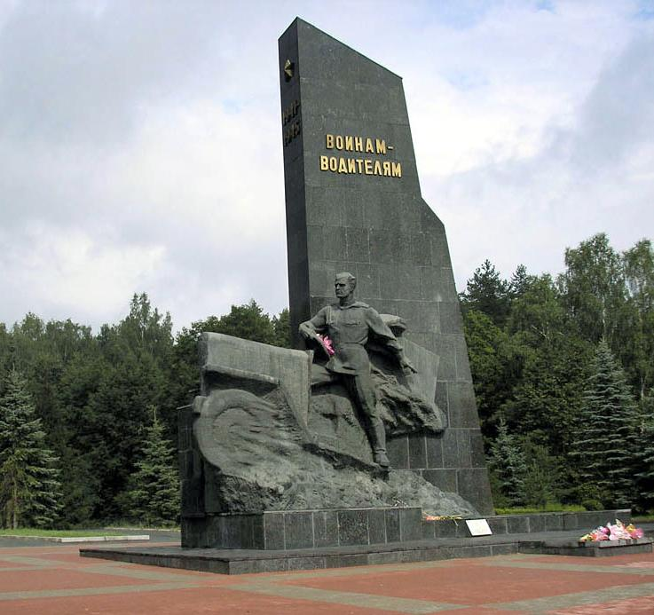
Дети: Мы выбрали памятник посвящённый войнам- водителям. Этот памятник находиться при выезде из Брянска. Мы видим фигуру водителя. Одна рука водителя крепко сжимает руль, другая придерживает дверь кабины, взгляд водителя устремлён
вперёд. Водители во время войны перевозили: продукты, людей, боеприпасы. Машины проезжающие мимо памятника издают сигнал.
Воспитатель: Памятник войнам – водителям отправляем в презентацию.
2 подгруппа рассказывает о «Кургане Бессмертия».
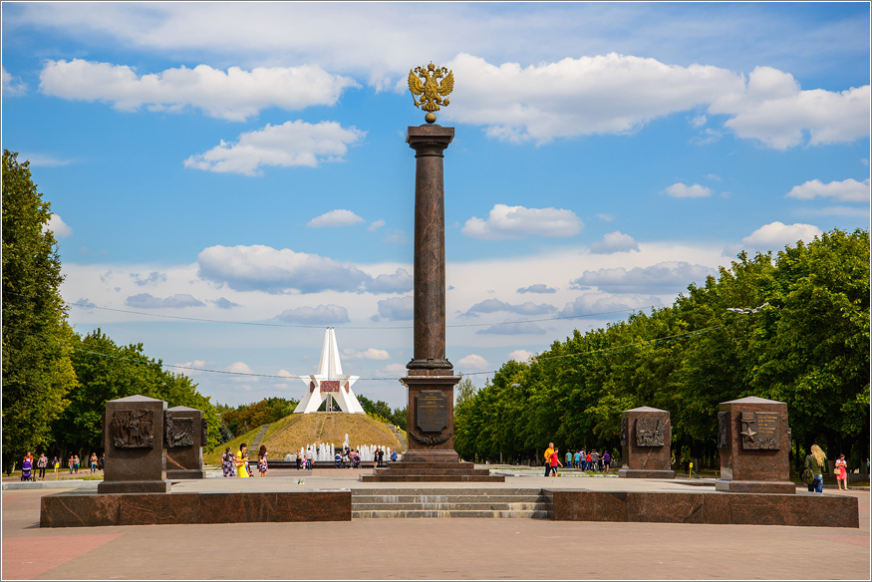
Дети: Наша группа выбрала Курган Бессмертия. Курган Бессмертия – это холм, насыпь, наверху которой находиться пятиконечная звезда. Чтобы, получилась насыпь, люди по горсточки приносили землю из братских могил. Внутри насыпи находиться письмо, чтобы мы берегли мир. Перед Курганом Бессмертия установили стелу. Брянску присвоено звание – город воинской славы. Воспитатель: Курган Бессмертия отправляем в презентацию.
3подгруппа рассказывает о « Площади Партизан».
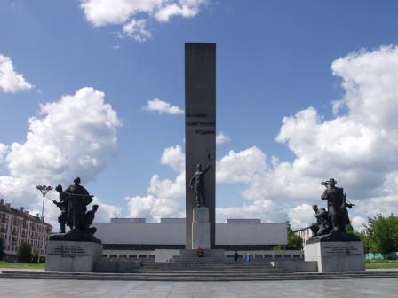
Дети: Наша группа выбрала Площадь Партизан, потому что такая площадь есть, только в
городе Брянске. Площадь Партизан находиться в центре Советского района. Там проходят торжественные мероприятия, в середине горит вечный огонь. На площади есть каменные скульптуры солдат. К памятникам люди и молодожёны приносят живые цветы. Воспитатель: Площадь Партизан отправляем в презентацию.
4 подгруппа рассказывает о «Мемориальном комплексе «Партизанская поляна».
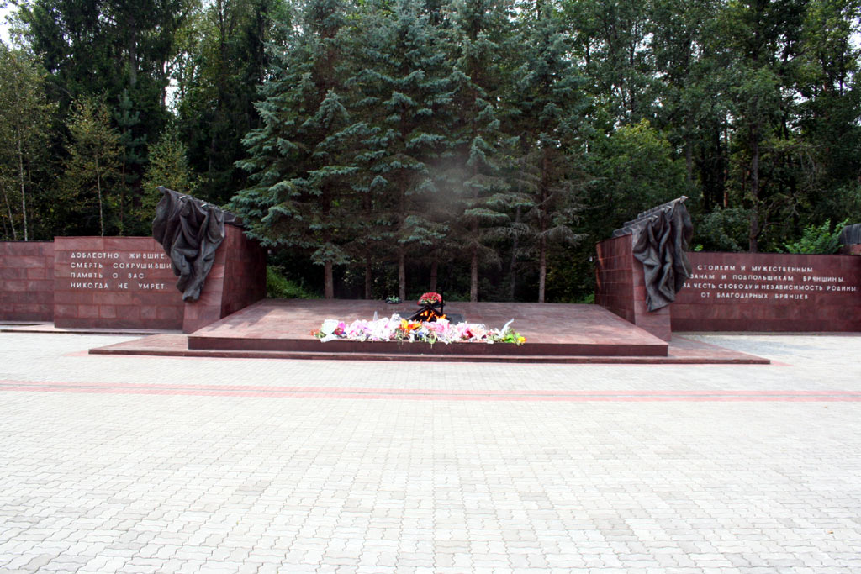
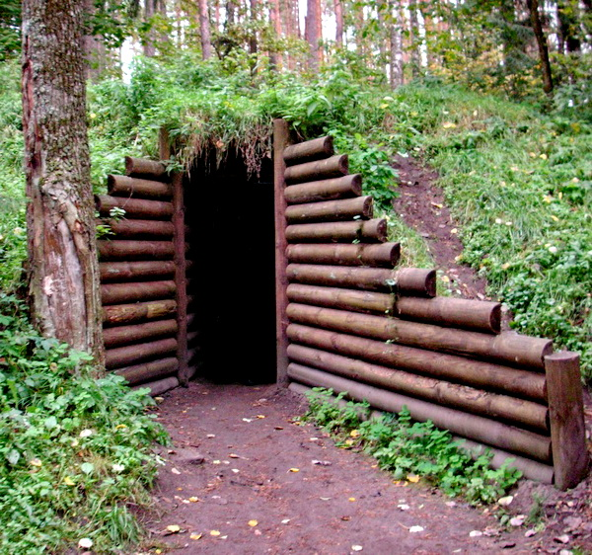 Дети: Мы выбрали Партизанскую поляну, потому что её нет ни в каком другом городе. Она находиться в лесу, где жили и воевали партизаны. На партизанской поляне есть «Стена памяти» с именами погибших брянских партизан, там горит вечный огонь; есть
землянки, в которых жили партизаны, есть музей партизанской славы и военная техника. Сюда в День Победы приходят ветераны, они вспоминают про своих друзей, про то, как они воевали. Воспитатель: Партизанскую поляну отправляем в презентацию. Воспитатель; Молодцы ребята, вы все справились с заданием.
5. Физкультминутка.
Воспитатель: А сейчас в «Клубе знатоков музыкальная пауза» (появляется скрипичный ключ). Я предлагаю вам побыть: пехотинцами, моряками, лётчиками. Внимательно слушайте музыку, выполняйте движения. ( Дети под марш – маршируют, под музыку лётчиков – летаю по залу, под музыку моряков – приседаю, вытягивая руки в стороны).

6. Посещение музея ( на столе стоят портреты Д.Н. Медведева, П.М. Камозина, лежит военная пилотка, открытая книга, очки, журнал ). Воспитатель: Давайте посмотрим на нашу схему, про карту, про гербы, про памятники мы с вами уже рассказали, про что мы еще можем рассказать. Дети: Про музей. Воспитатель: Я приглашаю Вас в музей. (Дети рассаживаются на стульях и слушают фонограмму песни « Шумел сурово Брянский лес»). Воспитатель; О ком эта песня? Дети: Эта песня посвящена Брянским партизанам. Воспитатель: Город Брянск гордится людьми, которые его прославили. Как люди помнят об этих людях? Дети: В честь этих людей названы: улицы, дворцы, музеи. Воспитатель: Назовите их. Что вы помните о Д.Н. Медведеве. Дети: Он родился в Брянске, он наш земляк. Дмитрий Николаевич Медведев – командир партизанского отряда, Герой Советского Союза, писатель. Он смелый, отважный, мужественный, бесстрашный. Во время войны он дважды был ранен. После войны он стал писать книги. В книгах он рассказал о борьбе партизан против врага. В честь него названа улица, дворец. Воспитатель: В музеи есть портрет ещё одного героя войны. Как вы думаете, кто это?
(Показ портрета П.М. Камозина)
Дети: Это Павел Михайлович Камозин.
Воспитатель: Кто такой Павел Михайлович Камозин.
Дети: Камозин летчик истребитель, дважды герой Советского Союза.
Воспитатель: Вы правы ребята. Павел Михайлович наш земляк , родился в многодетной семьи в Бежице. Ещё в 17 лет, будучи парнишкой записался в Бежицкий аэроклуб, быстро освоил управление самолётом, а через год уже сам стал пилотом инструктором. Потом учился в лётной школе.
Когда началась война, Павел Михайлович уже на второй день ринулся в воздушный бой, но был ранен и отправлен в госпиталь.После ранения Павел Михайлович долго работал летчиком инструктором в запасном полку и подготовил для фронта более 40 летчиков истребителей.
На протяжении всей войны Павел Михайлович сбил лично 35 боевых самолётов противника и ещё 13 в составе группы. В одном из боёв Павел Камозин весте с другим лётчиком - Владимиром Ладыкиным, не побоялся атаковать фашисткий транспортник, в окружении 6 вражеских истребителей. В этом самолёте летели 18 немецких генералов и более десяти высших офицеров, все они погибли. Он очень много подвигов совершил в войну. Когда он взлетал в небо, вражеские лётчики передавали по рации « Внимание. В небе Камозин». О нём написана книга с таким названием.
Павел Михайлович Камозин дважды Герой Советского Союза. После войны Камозин вернулся в родную Бежицу, где устроился инструктором в аэроклуб.
Сейчас имя Павла Михайловича Камозина носит одна из улиц города Брянска, в Брянской средней школе № 11, есть музей Дважды героя. У дворца культуры БМЗ в Бежицком районе установлен его бронзовый бюст. Также имя Камозина носит брянский авиационный спортивный клуб. Воспитатель: Ребята, мы с вами должны помнить своих героев и никогда об этом не забывать. Мы с вами посетили музей, а портреты героев отправим в презентацию. Ребята, давайте посмотрим на нашу схему. Что мы на ней видим? (Высказывания детей). Мы завершили работу по созданию презентации. Вы бы хотели её посмотреть? Давайте посмотрим?
7. Просмотр презентации собранной детьми.
(Дети смотрят презентацию, которая сопроваждается песней «Шумел сурово Брянский лес».)
8. Рефлексия. – Что нового Вы узнали сегодня? ( Высказывания детей) - С кем бы Вы хотели поделиться тем, что узнали? ( высказывания детей) « Клуб знатоков» желает вам успехов. И благодарит Вас за то, что вы были: любознательными, внимательными, находчивыми. И от « Клуба знатоков» вам подарок игра «Хочу всё знать».

